Clase 2
Tema 2
Ejercicio 1
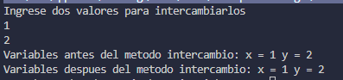
En el momento en el que se pasan los valores de las variables a los parámetros en la llamada al método, lo que sucede es que se pasan los valores que esas variables y cualquier modificación que se haga dentro de ese método no va a modificar nunca el contenido de esas variables ya que lo que se modifica es el contenido de los parámetros definidos dentro del método. En el caso en que se quiera ver una modificación podría imprimirse los parámetros dentro del método o simplemente modificar a las variables desde main.
Ejercicio 2
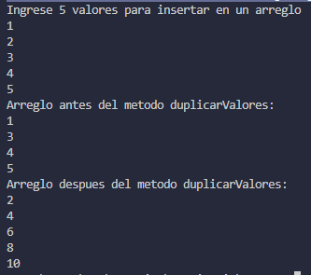
La diferencia de este ejercicio con el ejercicio 1 es la forma en cómo se pasan los valores en cada uno. En el ejercicio 1 los valores se le pasaban al parámetro de manera directa, es decir, que la variable usada en el método se pasaba de forma directa y se almacenaba en esa variable, pero en este caso el arreglo al guardar un valor de referencia que apunta al espacio en el que están guardados los números que se le ingresan, este mismo pasa ese mismo valor de referencia al parámetro dentro del método duplicarValores, por lo que al tener esa dirección en memoria, el método puede tener acceso directo a los datos (no una copia) y puede modificarlos como se ve en el código.

